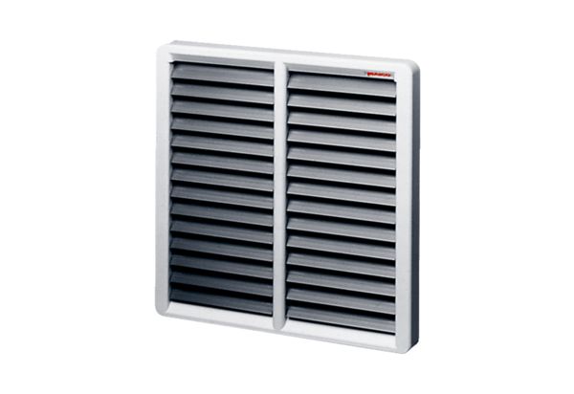Żaluzja, ręczna RS 45Opakowanie jednostkowe: 1 sztukaAsortyment: C
Numer artykułu: 0151.0343Producent: MAICO

